Karttakäyttöliittymän käyttöohje

Valitse karttakäyttöliittymän valikosta Liikennepaikkojen palvelut Liikennepaikat valikosta
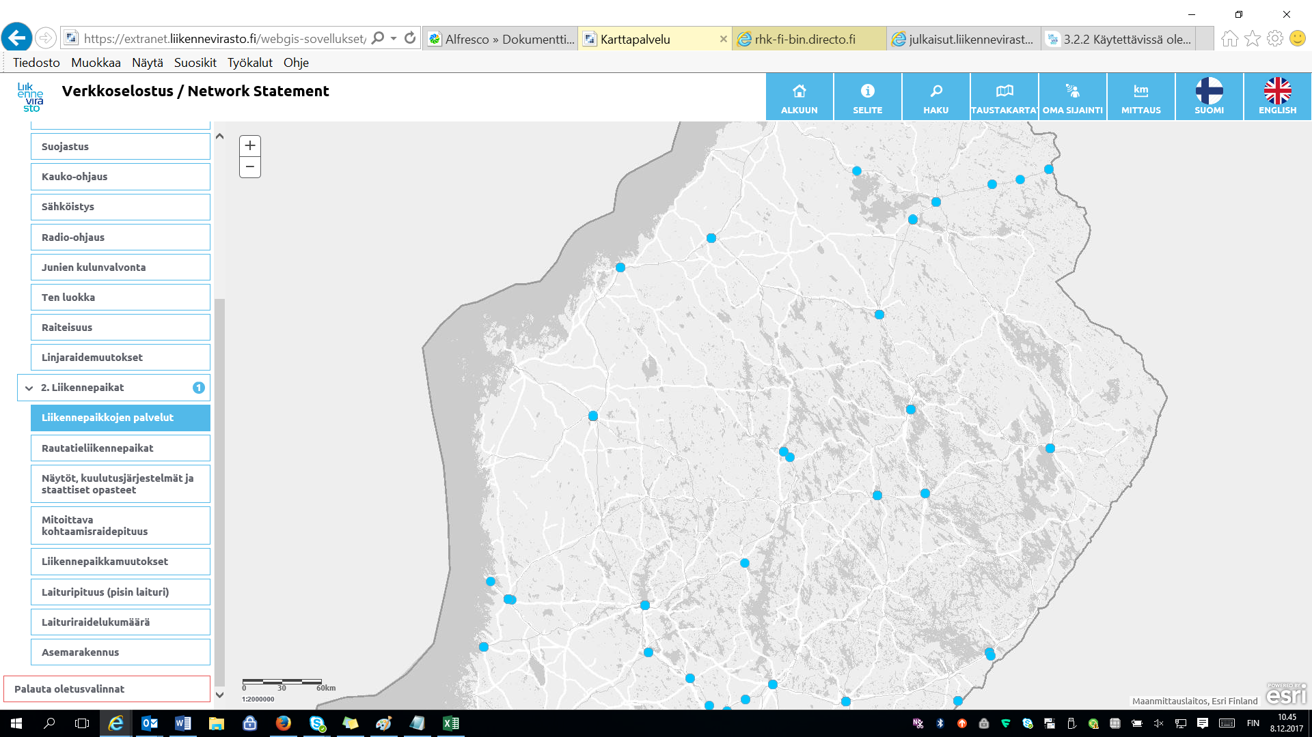

Tarkastele haluamaasi liikennepaikka esimerkiksi Ilmala ja valitse palvelut, voit käyttää hakua. Palveluita voit selata pienestä kolmiosta, joka näkyy Ilmalan liikennepaikan ikkunan oikeassa yläkulmassa. Ilmalan ratapihan palvelut löytyvät Ilmalan liikennepaikan alta. Esimerkiksi raakapuuterminaalit löytyvät myös selaamalla liikennepaikkojen palveluita esim. Varkauden liikennepaikasta.

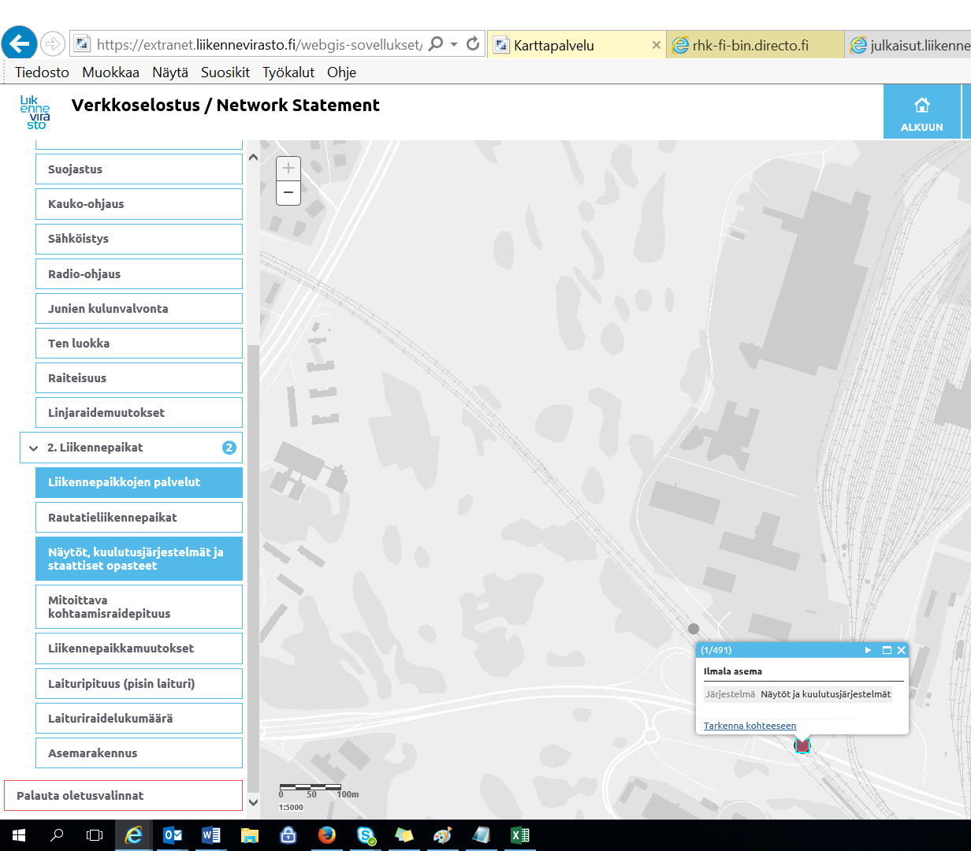

Asemarakennukset
Asemarakennukset löytyvät myös liikennepaikat välilehdeltä. Asemarakennuksista löytyy omistaja- ja yhteystiedot.
